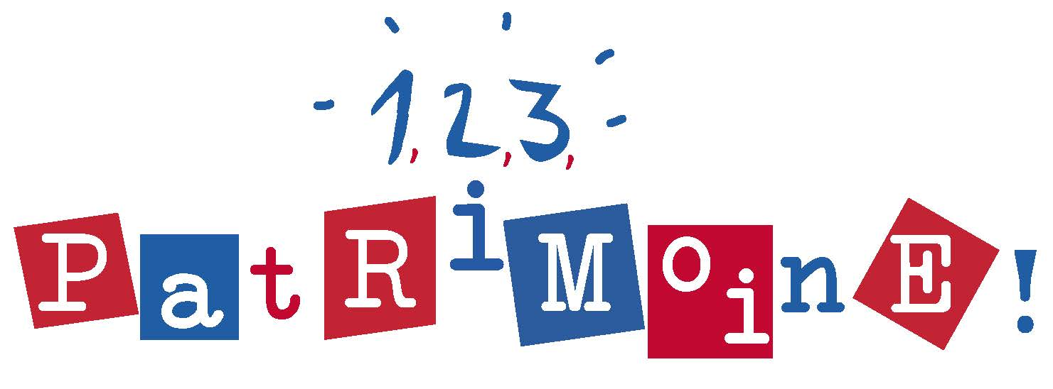


DOSSIER DE CANDIDATURE
à adresser au plus tard le 13 avril 2018 à :
clemence.huline@fondation-patrimoine.org
ou
Fondation du patrimoine – Concours «1, 2, 3, Patrimoine !»
23/25 rue Charles Fourier – 75013 Paris

Concours national ouvert aux élèves de CM1
organisé par la Fondation du patrimoine et la Fondation Culture & Diversité grâce au soutien de FIMALAC
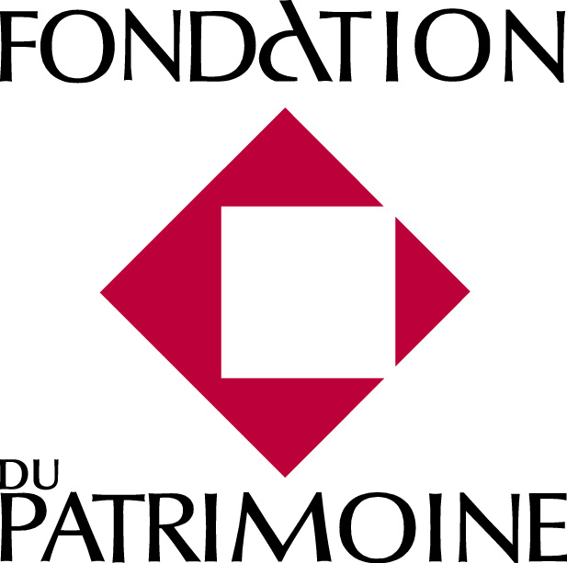





Sous le haut patronage du
En partenariat avec

INFORMATIONS PRATIQUES

La classe candidate
Nom de l’école :
Classe participante (préciser si classe unique, RPI, QPV…) :
Nombre d’élèves :
Ecole située en : zone rurale réseau d’éducation prioritaire
Académie :
Adresse de l’école :
Code postal : Ville :
Tél. :
Courriel :

L’enseignant porteur du projet
Nom : Prénom :
Tél. :
Courriel :

L’élément patrimonial choisi
Nature de l’élément patrimonial (mobilier ou immobilier):
Adresse :
Commune :
Code postal :
Nombre d’habitants de la commune :

Le maître d’ouvrage (le maire)
Nom : Prénom :
Fonction :
Tél. :
Courriel :

Synthèse des documents à fournir avant le 13 avril 2018 :
- Le dossier de candidature dûment rempli
- Des photographies de qualité, documents, plans, cartes postales…de l’élément patrimonial
- Les travaux des élèves (ou photos des travaux réalisés par les enfants)
- Les devis de la restauration

I- L’ELEMENT PATRIMONIAL CHOISI (à remplir par les élèves)
Description
Expliquez l’histoire de cet élément patrimonial et de sa construction (date de construction, matériaux utilisés, personne à l’origine du projet, etc.). Merci de joindre des photos ou illustrations ou tout autre document sur l’élément patrimonial.

I- L’ELEMENT PATRIMONIAL CHOISI (à remplir par les élèves)
En quoi occupe-t-il une place importante dans la commune ?

Pourquoi souhaitez-vous le restaurer ? (Préciser l’état actuel de l’élément patrimonial)

II- LE PROJET PEDAGOGIQUE (à remplir par l’enseignant)
Expliquez votre démarche pédagogique et la méthode de travail développée autour du concours « 1, 2, 3, Patrimoine ! ».

Précisez les différentes étapes et le calendrier du projet durant l’année scolaire

II- LE PROJET PEDAGOGIQUE (à remplir par l’enseignant)
Quels ont été les bénéfices pour la classe candidate ?

De quelle manière le projet rayonne-t-il sur l’ensemble de l’école, sur la commune, sur les familles des élèves, etc. ? Par quel(s) biais le travail des élèves a-t-il été valorisé ?

II- LE PROJET PEDAGOGIQUE (à remplir par l’enseignant)
Quels acteurs en lien avec le projet avez-vous rencontrés, et à quelle fréquence ? (représentants de la commune, architecte, délégué de la Fondation du patrimoine, artisans, etc.). Que vous ont-ils apporté ?

Comment évaluez-vous l’implication de vos élèves dans le choix de l’élément patrimonial à restaurer et dans la rédaction du dossier de candidature ? Merci de joindre des travaux réalisés par les élèves témoignant de leur implication dans le projet.

II- LE PROJET PEDAGOGIQUE (à remplir par l’enseignant)
Aviez-vous déjà travaillé sur un projet de sensibilisation au patrimoine ?
Oui Non
Si oui, précisez les actions antérieures :

Si non, votre participation à ce concours vous donne-t-elle envie de vous engager dans d’autres projets de sensibilisation au patrimoine ? Pourquoi ?

Comment avez-vous connu le concours «1, 2, 3, Patrimoine ! » ?
par la Fondation du patrimoine
par la Fondation Culture & Diversité
par le Petit Léonard
par le Ministère de l’Education nationale
par la Mairie
par la presse (précisez)
autre (précisez)

Avez-vous des commentaires ou des remarques concernant ce concours ?

III- LE PROJET DE RESTAURATION (à remplir par le maître d’ouvrage)

Description des travaux envisagés :

Maître d’œuvre responsable des travaux
Nom : Prénom :
Tél. : Courriel :

Budget prévisionnel (en HT)
Veuillez noter que les travaux prévus dans le cadre de ce projet ne devront pas excéder 15 000 € HT

€
€
€
€
€
€
Total : €

III- LE PROJET DE RESTAURATION (à remplir par le maître d’ouvrage)

Plan de financement
Subventions publiques / privées sollicitées
(Préciser l’origine et le montant des subventions demandées)
Institution/structure sollicitée | Montant sollicité | Montant obtenu
 | € | €
 | € | €
 | € | €
 | € | €
 | € | €

Part restant à la charge de la commune : €

Merci de communiquer un estimatif détaillé des travaux et des devis.

RECOMMANDATION POUR LE PROJET DE RESTAURATION

Cette recommandation sera rédigée par un spécialiste (architecte en charge du projet, représentant du service territorial d’architecture et du patrimoine, responsable d’une association locale qui œuvre en faveur du patrimoine, délégué de la Fondation du patrimoine, ou toute autre personne compétente dans le domaine de la restauration du patrimoine).
Nom : Prénom :
Fonction :

Date et signature
Si besoin, n’hésitez pas à contacter le représentant de la Fondation du patrimoine de votre département.
Retrouvez toutes les coordonnées sur www.fondation-patrimoine.org/contact

LE MOT DE M. OU MME LE MAIRE

Nous nous engageons à réaliser les travaux dans un délai d’un an à compter de la réception du prix, si le dossier est retenu.
Nous déclarons avoir pris connaissance du règlement du concours et en accepter les modalités.
Cachet de la mairie date et signature

RÈGLEMENT

- Objet du concours

Le concours «1, 2, 3, Patrimoine !» est un concours national visant à récompenser un projet de restauration d’un élément patrimonial communal soutenu par des élèves de CM1 et autour duquel le professeur aura construit un projet pédagogique.

- Organisateurs du concours

Le concours est organisé par la Fondation Culture & Diversité et la Fondation du patrimoine, avec le soutien de FIMALAC, membre fondateur de la Fondation du patrimoine, et en partenariat avec le Petit Léonard.

- Conditions de participation

La participation au concours est gratuite.
Le concours est ouvert aux élèves de CM1 scolarisés dans des écoles publiques uniquement et relevant de la politique d’éducation prioritaire ou situées en zone rurale (communes de moins de 3 000 habitants), situées dans toutes les académies de France.
L’élément patrimonial – mobilier ou immobilier – choisi ne peut être protégé au titre des monuments historiques. Le montant des travaux ne devra pas excéder 15 000 euros (il peut s’agir d’une tranche, mais elle doit être suffisamment conséquente et suffisamment identifiable dans la réalisation des travaux).

Les élèves doivent compléter avec leur professeur le dossier de candidature, et y joindre les pièces demandées, à savoir :
- des photographies de bonne qualité ;
- des illustrations, des dessins, des cartes postales ou tout autre élément permettant de présenter le projet à restaurer ;
- un estimatif des travaux ou des devis pour les travaux à entreprendre sur le projet présenté.

Pour être complet, ce dossier doit comporter la lettre de recommandation d’un spécialiste du patrimoine et la lettre d’engagement du maire de la commune ou d’un de ses représentants à réaliser les travaux dans un délai d’un an à compter de l’annonce des résultats du concours.

- Déroulé du concours

Le lancement officiel du concours a lieu début septembre 2017.
Les candidats ont jusqu’au 13 avril 2018 pour adresser leur dossier à la Fondation du patrimoine - concours «1, 2, 3, Patrimoine !»- 23,25 rue Charles Fourier - 75013 Paris ou par voie électronique à clemence.huline@fondation-patrimoine.org
Tout dossier incomplet ou ne répondant pas aux conditions de participation du présent règlement ne sera pas étudié.
Le jury se tiendra au courant du mois de mai 2018.

RÈGLEMENT

Pour toute question relative au dossier de candidature, les candidats peuvent contacter le représentant de la Fondation du patrimoine de leur département. Toutes les coordonnées sont disponibles sur http://www.fondation-patrimoine.org/contact .
- Composition du jury

Le jury sera composé de représentants des trois organisateurs et de personnalités qualifiées. Le jury se réserve le droit de demander toutes pièces complémentaires qui lui paraîtraient utiles pour la bonne appréciation du dossier. Les décisions du jury sont souveraines et non susceptibles de recours de quelque nature que ce soit. Elles présupposent que les titulaires des dossiers sélectionnés acceptent sans réserve l’application objective des critères de sélection.

- Dotation du prix et remise du prix

Ce concours est doté de trois prix :
- Grand prix : 6 000 euros et un abonnement d’un an au magazine Le Petit Léonard par élève ;
- Mention spéciale « réseau éducation prioritaire » : 5 000 euros et un abonnement de six mois au Petit Léonard par élève;
- Mention spéciale « zone rurale » : 5 000 euros et un abonnement de six mois au Petit Léonard par élève.
Les dotations financières sont dédiées aux projets de restauration proposés dans les dossiers de candidature et seront remises aux communes maîtres d’ouvrage.
Ces dotations peuvent éventuellement être divisées entre plusieurs lauréats si les budgets des projets le permettent.
En outre, un diplôme et une récompense seront offerts à l’ensemble des élèves des classes lauréates.
Les remises de prix se feront localement impliquant les classes et les communes lauréates. Les organisateurs et les membres du jury pourront assister aux cérémonies.

- Cession des droits des photographies et de toute autre illustration concernant le concours

Les candidats certifient avoir les droits des photographies et illustrations envoyées dans le cadre du concours «1, 2, 3, Patrimoine !».
Les candidats certifient céder gracieusement, à la Fondation du patrimoine, et aux organisateurs du concours, les droits de reproduction sur tous supports connus ou inconnus à ce jour, dans le monde entier et pour une période de 15 ans renouvelable, des photographies et des illustrations du projet présenté dans le cadre du concours «1, 2, 3, Patrimoine ! » dans le cadre exclusif de leurs campagnes d’information, de sensibilisation et de communication et de leurs interventions pour la sensibilisation au patrimoine des jeunes publics.

- Acceptation du règlement

Le seul fait de participer au concours «1, 2, 3, Patrimoine !» implique l’acceptation sans réserve du présent règlement.

